附件1：
2019年度卫生系列高级职称申报
材料流程及内容

（一）上报流程
请申报人员从以下网址注册用户名后登陆填报http://61.178.83.61:8888/phsreg/，站内有详细的上报说明，相关政策文件也请在站内获取。如有疑问，请致电客服电话：0931—8522720，QQ：752647332。
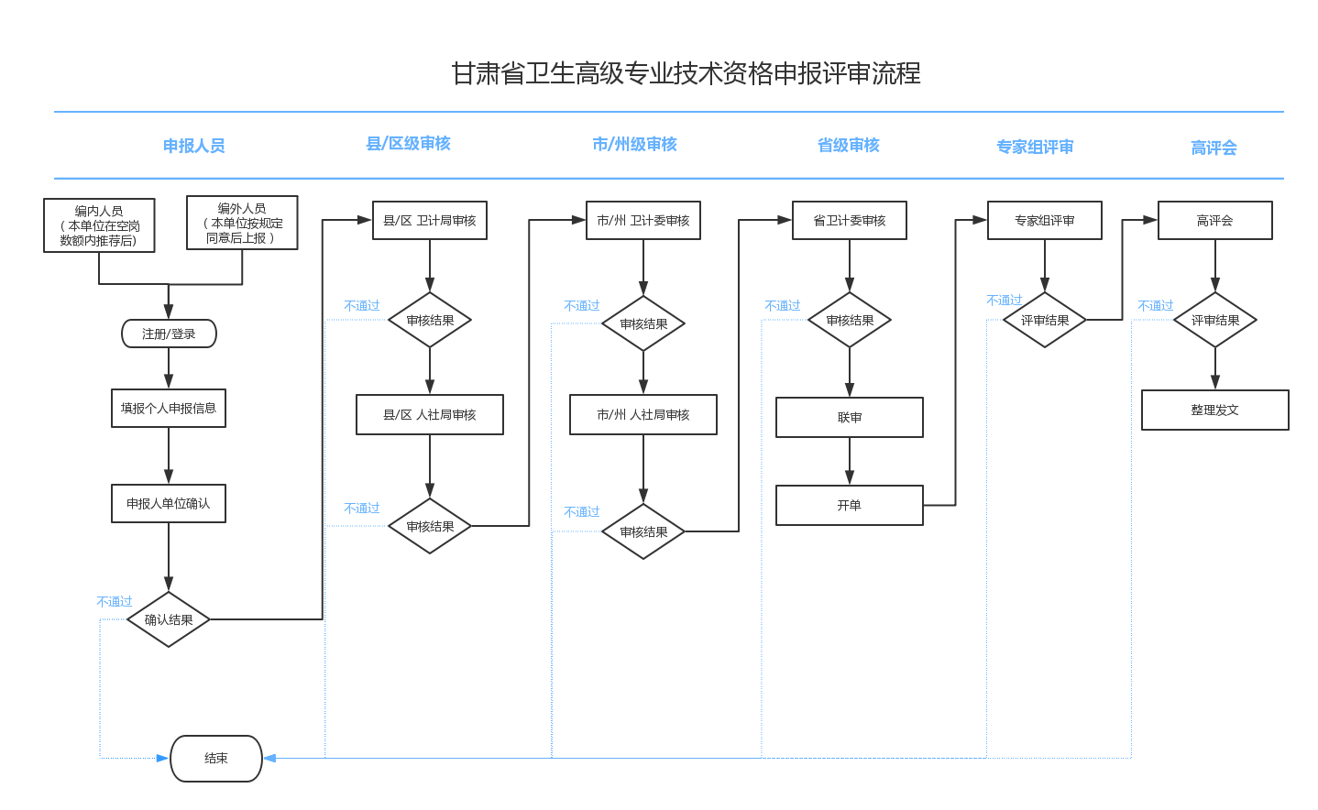
（二）学历材料
1.2002年后取得的学历提供《教育部学历证书电子注册备案表》（上学信网免费申请），并在“学信网验证码”栏目中填入12位数的验证码（验证有效期要在2019年12月31日前有效）；
2.根据教育部《关于取消高等教育学历认证收费以及调整认证受理范围的公告》，2001年及之前取得的学历提供《中国高等教育学历认证报告》（上学信网免费申请）；
3.取得国外学历学位的，提供教育部留学服务中心认证的《国外学历学位认证书》；
4.取得港澳台地区的学历学位的，提供教育部留学服务中心认证的《港澳台学历学位认证书》。
（三）专业技术资格证书材料
上传现专业技术资格证书或批复文件。如现专业技术资格是转系列后取得的，还需上传所转系列的专业技术资格证书或批复文件。
（四）专业技术职务聘用材料
事业单位在编人员上传连续的《事业单位岗位聘用人员备案表》或《工资变动审批表》（聘任时间以表上时间为准）。事业单位编外聘用人员或民营医院人员提供单位聘任文件或聘书。
（五）执业资格证材料
申报有执业资格要求专业的，在系统“执业资格”栏目上传执业医师资格证书和注册证书或护士执业注册证书。申报全科医学专业，上传注册证书的执业范围应有全科医学。
（六）继续教育材料
按规定完成继续教育学时，在系统“继续教育证明”栏目上传《卫生专业技术继续医学教育合格证明》。
（七）基层服务材料
须在系统“帮扶基层经历”栏目上传相关证明文件。评审前，将对申报人员到基层服务情况进行核查。
（八）带教材料
上传取得现资格以来（或近五年），带教下一级医（护、技）师人员相关资料。
（九）专题课材料
上传取得现资格以来（或近五年），年均为下级卫生技术人员讲授专题课材料，申报人须在系统“专题讲座或培训授课”栏目中上传相关文字及图片等资料。
（十）论文材料
1.对照论文条件要求，提交不少于规定数量的论文或著作，由申报者按论文水平高低排序，提交的论文数量最多不超过5篇。论文内容须与本人申报专业相一致。具体方法请认真阅读申报系统中的论文上报说明；
2.为贯彻落实《国务院办公厅关于优化学术环境的指导意见》（国办发〔2015〕94号），加强科学道德和学风建设，抵制学术不端行为，今年在职称评审中增加论文查重环节，使用清华大学“中国知网学术不端文献检测系统” 对申报人提交的论文或有关材料进行文本复制比检测，以进一步完善医疗卫生机构学术道德和学风监管机制。在国外专业期刊上发表的论文或外国语言类论文代表作，暂不要求复制比检测，但须进行论文检索，外文论文提供中文译文，并打印检索页加盖单位公章，与学术论文复印件一并上传作为有效证明材料使用；
3.期刊分级原则上执行《关于按系列（专业）修订或制定我省职称评价条件标准的指导意见》（甘人社厅发〔2018〕27号）文件中“调整论文认定标准”规定。2018年1月1日之前的执行《关于规范职称评审对论文要求的通知》（甘人职〔2014〕33号）文件规定。
（十一）课题材料
申报人员须提供包括《课题立项合同书》《结题报告》（或《验收报告》）和成果登记等一套完整的原件资料的扫描件。上传材料含立项、结题（验收、鉴定）、成果登记材料的封面，个人排名、课题立项、结题（验收、鉴定）、成果登记单位盖章页、课题论文，新技术引进还须提供查新与推广证明。其中个人排名页面须加盖课题立项单位或鉴定（验收）单位公章。
（十二）专利材料
对照专利要求，提交不少于规定数量的发明专利或实用新型专利扫描件，提交的数量最多不超过2项，专利内容应与本人申报专业相一致，并上传相关佐证资料。
（十三）获奖材料
1.对照获奖要求，扫描上传不低于规定获奖等次的科技奖励，提交的数量最多不超过2项。获奖内容应与本人申报专业相一致或相近；
2.科技奖励证书需附颁奖部门下发的获奖文件或主管部门出具的证明。
（十四）荣誉称号材料
对照荣誉称号要求规定，扫描上传相应的荣誉证书和文件。
（十五）病例
1、疑难危重症病历
按照条件要求，将相关佐证材料上传至疑难危重症病历栏里。
2、正常评审病历
个人填报需要填写30个病例号，系统自动筛选5个病历号，2017年1月1日以后的住院（门诊）病例，从“甘肃省全民健康”信息平台抽取，如筛选病例不在平台抽取范围，需本人从病案室将病例原件扫描上传。
（十六）专题报告
专题报告是反映申报人员在任现职期间本人业务水平的书面报告，有专题报告此项条件的专业技术人员，在系统“专题报告”栏目上传符合本专业的专题报告。

